Міністерство освіти і науки України

КПІ ім. Ігоря Сікорського

Кафедра ІПІ

ЗВІТ

з виконання лабораторної роботи № 6

з кредитного модуля

“Основи програмування-2. Методології програмування”

Варіант № 20

Виконала:

студентка 1-го курсу гр. ІП-23 ФІОТ

Крикун Дарія Андріївна

Київ 2023

**Тема:** Структури даних.

**Мета роботи:** вивчити особливості організації і обробки структур даних, що представляють АТД.

**Завдання:** Спроектувати АТД "Масив заданого розміру" для контейнера, що містить дані довільного типу. Інтерфейс АТД включає такі обов'язкові операції:

* визначення розміру масиву,
* пошук елемента із заданим значенням,
* перевірка масиву на пустоту,
* включення нового елемента в позицію із заданим номером,
* ітератор для доступу до елементів масиву з операціями:

1. встановлення на початок масиву.
2. перевірка кінця масиву.
3. доступ до значення поточного масиву.
4. перехід до наступного елемента масиву.

**Програмна реалізація:**

<https://github.com/krkndr/OP.KrykunD>

**Тестування:**

Створюємо масив типу цілих чисел на 10 елементів, проходимо по кожному пункту в завданні:

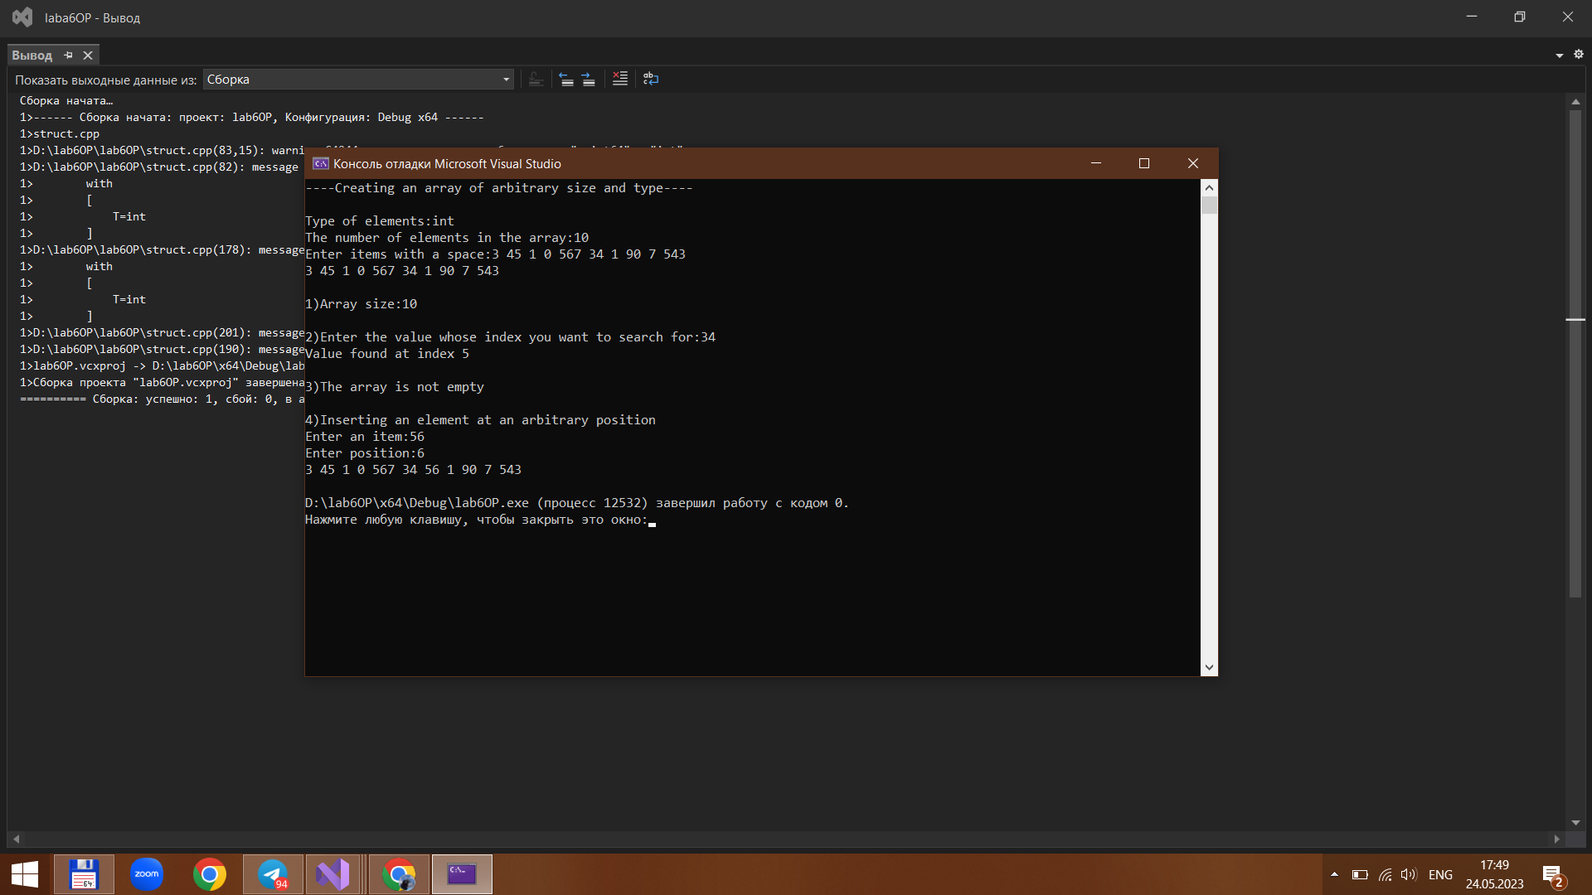

Створюємо масив типу символів на 15 елементів, проходимо по кожному пункту в завданні:

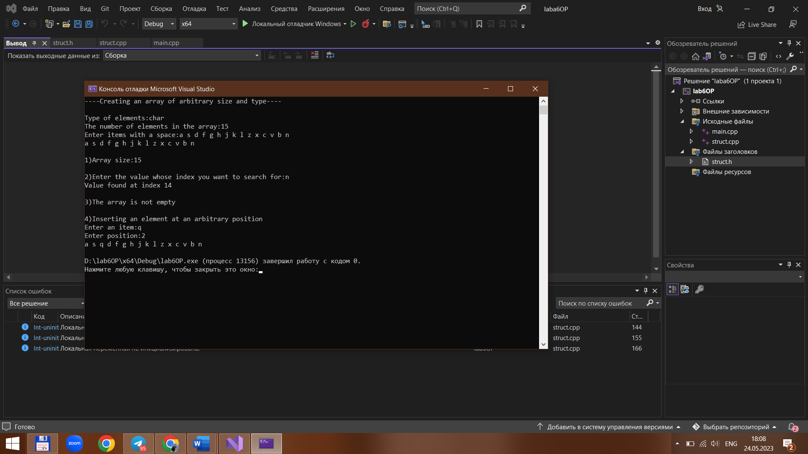

**Висновок роботи:** вивчила особливості організації і обробки структур даних, що представляють АТД.